
电动球阀
使用说明书
JXBS-EBV
Ver1.0

- 产品简介
  - 产品概述
电动球阀（英文名：Electronic Ball Valve）由电动执行机构和球阀共同构成电动球阀。是工业自动化过程控制的一种管道压元件，通常用于管道介质的远程开、关（接通、切断介质）控制。
电动球阀是工业自动化控制系统中的重要执行机构。电动球阀是根据阀瓣的这种移动形式绕阀杆的轴线作旋转运动的阀门。阀座通口的变化是与阀瓣行程成正比例关系。主要用于截断或接通管路中的介质，亦可用于流体的调节与控制，是工业自动化过程控制的一种管道压元件。
  - 产品特点
- 黄铜阀体，坚固耐用
- 安装方便
- 操作方便，可手动开关
- 大扭力执行器，稳定耐用
- 密封性好，使用时间长
- 双向流通，不易堵塞
- 流体阻力小
- 球体摩擦损失小，球阀使用寿命长
  - 动作原理
以电动执行机构驱动球阀阀杆旋转0-90度的部分回转机械动作。其中球阀的旋塞体为球体，有圆形通孔或通道通过其轴线。
电动球阀在工业自控管路中主要用来做介质切断、分配和改变介质的流动方向的工艺作用。它只需要用旋转90度的操作和较小的转动力矩就能关闭严密。球阀最适宜做开关、切断阀使用，
  - 产品用途
电动球阀现如今已在石油、天然气、医药、食品、水电、核电、电力、给排水、供热、冶金等行业中得到广泛的使用，是国防建设至关重要的机械产品。同时也是科技建设不可缺少的产品
- 产品参数
2.1 技术指标
阀体材质 | 黄铜
功耗 | 2W（阀门打开时）
连接方式 | 管螺纹G
运行时间 | 6~15S
介质温度 | -5~80℃
关闭压差 | ≤0.4MPa
介质 | 冷/热水 50%乙二醇溶液
驱动方式 | 电动
2.2 产品外观
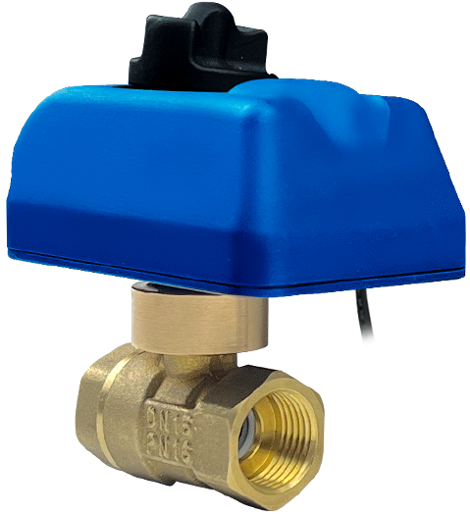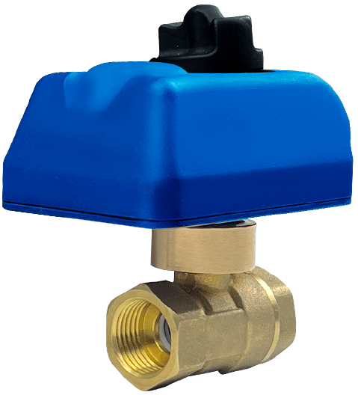
图2.1 产品外观图
2.3 产品尺寸
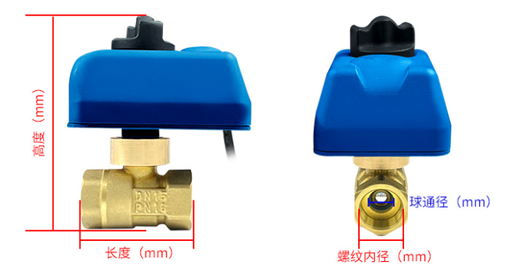
图2.2 产品尺寸示意图
公称通径 | 接管口径 | PPR管尺寸 | 金属管尺寸 | 球通径 | 螺纹直径 | 长度 | 高度
DN15 | 1/2”4分 | PPR20 | DN15 | 12mm | 20mm | 50mm | 96mm
DN20 | 3/4”6分 | PPR25 | DN20 | 17mm | 25mm | 59mm | 102mm
DN25 | 1”1寸 | PPR32 | DN25 | 20mm | 32mm | 65mm | 108mm
DN32 | 11/4”1.2寸 | PPR40 | DN32 | 25mm | 40mm | 74mm | 121mm
DN40 | 11/2”1.5寸 | PPR50 | DN40 | 30mm | 50mm | 82mm | 128mm
DN50 | 2”2寸 | PPR63 | DN50 | 37mm | 57mm | 96mm | 143mm
2.4 电路原理
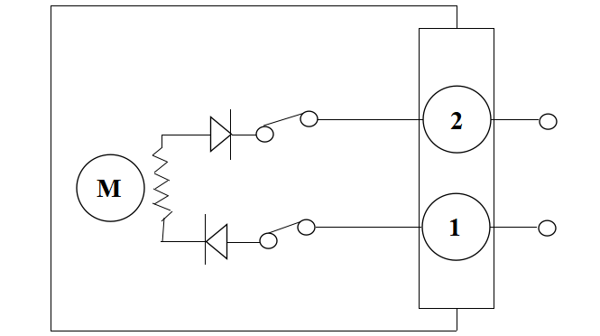
-
+
图2.3 产品电路图
通过接线提供正负压控制阀门
- 安装注意事项
3.1 安装前的准备工作
- 保证安装位置管线在同轴位置上，管线上两片法兰应保持平行，确认管线能够承受球阀自身重量，如果发现管线不能承受球阀重量，则在安装前为管线配备相应的支撑。
- 确认管线内是否有杂质、焊渣等，必须要把管线内吹扫干净。
- 核对球阀铭牌，并对球阀进行全开全闭数次操作，确认阀门能够正常工作，再全面检查一次阀门的各个细节，保证完好无损。
- 除去阀门两端的保护盖，检查阀体内是否干净，清洗阀体内腔，由于球阀的密封面是球形状，即使微小的杂物也可能造成密封面的损伤。
3.2 球阀的安装
- 配置执行机构(如齿轮箱、电-气动执行器)的球阀，则必须垂直安装，阀门进出口处在水平位置上。
- 球阀法兰与管线法兰间按管路设计要求装上密封垫。
- 法兰上的螺栓需对称、逐次、均匀拧紧。
- 如果球阀采取气动、电动等执行器时，按说明书完成气源、电源的安装。
3.3 安装后的检查
- 安装完毕后，启动球开、关数次，应该动作灵活，受力均匀，球阀工作正常。
- 根据管道压力设计要求，通压后检测球阀与管道法兰结合面的密封性能。

